FARNÍ LIST FARNOSTI NAPAJEDLA

NOVÝ ŠKOLNÍ ROK 2025/26

Kurz pro lektory – 16. – 18. 10. 2025

Arcibiskupství olomoucké nabízí ve farnostech uskutečnit kurz pro lektory Božího slova. Máme v naší farnosti společenství stávajících lektorů, kteří konají lektorskou službu jak v neděli, tak i ve všedních dnech. Připravovaný kurz chce nabídnout stávajícím lektorům zkvalitnění přípravy a zkvalitnění samotné četby Božího slova. Kurz je také výzvou získat nové lektory a připravit tak cestu k ambonu k pravidelné účasti při všední i nedělní bohoslužbě. Kurz se koná ve farnosti a má tři části: dr. Petr Chalupa z Katolického biblického díla seznámí lektory s obsahem knih Písma sv. a nabídne způsoby, jak pracovat s biblickým textem. V pátek večer a po celou sobotu vede kurz herečka Martina Pavlíková z arcibiskupství, která se věnuje praktickému přednesu Božího slova a s každým účastníkem kurzu pracuje individuálně. Zájemci o tento kurz, zapište si termín od čtvrtku 16. 10. do soboty 18. 10. 2025 do kalendáře a myslím, že uděláte dobré rozhodnutí přihlásit se a udělat další krok na cestě osobního růstu křesťanské dospělosti.

Evangelizační kurz ALFA v Napajedlích

Možná během prázdnin narazíte na informační plakáty „Zveme Česko na večeři“. Je to pozvání na neformální setkání, která se konají po celém Česku. V podstatě jsou to pozvání na jedenáct setkání s tématy spojenými se základy víry přímo od začátku, proto kurz Alfa.
Kurzy Alfa mají celosvětový rozsah a jsou uznávanými evangelizačními kurzy. V Česku probíhají více jak 25 let. Volí cestu podávat evangelium srozumitelně a moderně. Kurzy mají záštitu České biskupské konference a všech církví sdružených v Evangelické radě. Témata jsou zajímavá: Smysl mého života. Jaký je Bůh? Kdo je Ježíš Kristus? Jak působí Duch svatý? Společenství církve. Atd.
Kurz Alfa připravujeme v Napajedlích na neformální půdě. Jednotlivá setkání se konají jednou týdně ve stanovený den s cca 2hodinovým programem. Na úvod je setkání u stolu s malou večeři a vzájemným sdílením osobních zkušeností. Poté následuje videosérie nebo osobní svědectví na dané téma. Pak se rozdělí účastníci do skupinek, ve kterých se mohou neformálně sdělovat a především jeden druhému naslouchat. Hlavní myšlenkou daného tématu setkání je otevřít se každému a vzájemně se podělit o víru a naději a předat vlastní zkušenost na cestě hledání. Chceme tak vytvořit společenství, kam přijdou lidé „zvenku“ rádi a bez ostychu a budou se ptát po naději pro svůj život.
A jak konkrétně v Napajedlích? Dnem pravidelného setkání bude pondělí, kdy jsme po neděli odpočinutí a otevírá se možnost vnést získané myšlenky do pracovního týdne. Předpokládaný začátek je v pondělí 29. září 2025 v 19 hodin. Místem setkání bude restaurace Na Chmelnici (dříve Lidový dům) v prvním patře, kde je také přístup i výtahem pro starší účastníky. Více informací obecně najdete na www.kurzyalfa.cz.
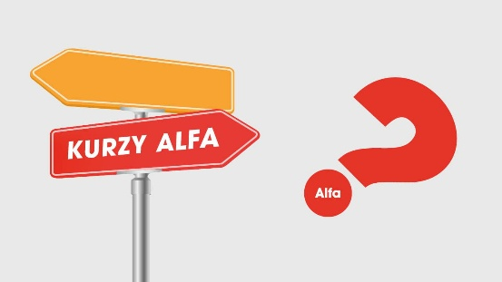
Přihlaste se na kurz Alfa, který bude v Napajedlích, zde na farních stránkách. Uveďte jméno, příjmení a rok narození.

THE CHOSEN – VYVOLENÍ
Na televizních obrazovkách TV Noe se můžeme více jak rok setkávat se seriálem The Chosen. Vznikl mimořádný projekt podat mimořádným způsobem život Ježíše Krista a jeho společníků – vyvolených. Celkem zatím vznikly 4 filmové řady. Během prázdnin jsme mohli sledovat opakování 4. filmové řady. A nyní v měsíci září jsme v očekávání poslední 5. řady, která nám má přiblížit vrchol života Ježíše Krista a jeho společníků.
Co je také důležité připomenout, že před každým dílem a hlavně po každém promítnutí osloví diváky svým osobitým komentářem a výkladem P. Libor Všetula. Dovede objasnit různé situace, které se odehrávají i mimo řád evangelia. A hlavně dovede poukázat na vztahy mezi Ježíšem a jeho vyvolenými.
Proto si nenechejte ujít závěrečnou 5. řadu, která se bude vysílat každou sobotu ve 22 hodin a následující neděli ve 20 hodin.
Také je dobré připomenout, že seriál The Chosen může TV Noe vysílat jen díky darů televizních diváků. Podpořte svým darem tento projekt TV Noe. Pro ty, kdo ještě seriál neviděli, nabízí se možnost vidět všechny díly po přihlášení na web Tv Noe nebo ve zpětném vysílání.

Biblická hodina
Při každé bohoslužbě čteme a slyšíme Boží slovo jak ze Starého, tak i Nového zákona. Máme ve farnosti početné společenství lektorů, kteří přednášejí texty Písma svatého při mši svaté. Skoro celý školní rok jsme se scházeli na faře pravidelně co dva týdny na biblických hodinách. I v nastávajícím školním roce chceme společně pokračovat. Budeme se věnovat výkladů textů Nového zákona a okolnostmi té doby, kdy byla evangelia a texty apoštolů napsány. Proto vás chci pozvat na biblické hodiny, které budou probíhat na faře každou druhou středu po večerní mši sv. cca v 18:30 hodin. Vítáni jsou loňští účastníci biblických hodin, zveme dále lektory a vůbec každého, kdo se chce obohatit se znalostmi Písma svatého. První setkání bude ve středu 17. září v 18:30 hodin na faře. P. Josef Říha

Modlitby chval v Napajedlích
Dovolujeme si všechny srdečně pozvat k modlitbám chval v kostele sv. Bartoloměje a to v těchto termínech – 26. 9. a 31. 10.2025
Naše malé společenství čítající cca 7 lidí se snaží scházet od roku 2022 k modlitbám chval každý poslední pátek v měsíci vždy po večerní mši sv..
Chvála je způsob modlitby (a kdo zpívá, dvakrát se modlí), která bezprostředněji vyznává a uznává, že Bůh je Bohem. Opěvuje Boha pro něho samého, oslavuje ho, protože ON JE.
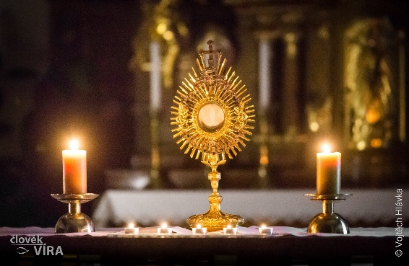
Modlitba chvály nám umožňuje obrátit - pozvednout - náš pohled od nejrůznějších těžkostí života ke zdroji a cíli našeho života - „jeden Bůh, Otec, od něhož pochází všechno“ (1 Kor 8,6).
Společenství je otevřené a kdokoliv se k nám může přidat, bude velmi vítán. P. Nesrstová

Společenství modlitby matek
Jsi žena, maminka, babička?
Přijmi Boží volání do společenství žen, které se v pokoře a důvěře obracejí na Ježíše Krista se svými potřebami a modlí se za své děti. Věř, že i ty můžeš trávit čas s Bohem v Duchu a Pravdě. Radovat se z jeho požehnání.
Scházíme se pravidelně ve středu po mši svaté na faře v Napajedlích.
Termíny setkání podzim 2025:
10. a 24. září, 8. a 22. října, 12. a 26. listopadu, 10. prosince
Přijď mezi nás. Těšíme se na setkání s tebou. Jana Koňaříková, vedoucí skupinky

Ministranti
Ke krásné liturgii - slavení mše svaté a jiných svátostí - patří služba ministrantů. Ministrantské schůzky chceme mít pravidelně každou druhou sobotu v měsíci dopoledne v 9 hodin, jak bude uvedeno v ohláškách v neděli. Služba ministranta není jen nedělní slavení mše svaté, ale chceme také se naučit přicházet na mši sv. ve všední dny – středa, pátek a sobota. Milí rodiče, v sakristii máme vyvěšen návrh pravidelných služeb v těchto skupinách:
Středa 17:45 – sourozenci z obou rodin Holečků
Pátek 17:45 – sourozenci Šidlíkovi
Sobota 8:00 - Vojtěchové Kýbl a Polák, Jiří F.
Ve skupince ať se ministranti domluví, aby přišel na mši sv. alespoň jeden z nich. Do každé skupinky si můžete získat k ministrování jakéhokoliv kamaráda a přiveďte ho s sebou.

Dětská scholička
Zveme všechny malé i velké děti (i jejich rodiče) ke společnému zpívání (a hraní) při dětských mší sv. Dětské mše sv. budou zpravidla 2. neděli v měsíci (změna v ohláškách). Zkoušky zpěvu a nástrojů na dětskou mši sv. proběhnou vždy v pátek před dětskou mši sv. od 18:30 hodin na faře a hodinu před mši sv. v neděli v kostele.
První dětská mše sv. bude 14. 9., zkouška bude v pátek 12. 9. v 18:30 hodin a v neděli od 8 hodin v kostele. Rádi uvítáme i nové tváře. A na všechny se moc těšíme. Michaela Kýblová.

Pouť do severních Čech
Milí přátelé,
obdrželi jsme milé pozvání na slavnost svěcení kostela a nových zvonů ve farnost Verneřice v severních Čechách, kam jsme několik let jezdili obnovovat jak interiér, tak exteriér kostela. Připravili jsme putování nejen na tuto slavnost, ale i další místa s tímto programem:
pátek 17. 10. – odjezd 16:00 Uherské Hradiště – autob. nádraží č. 26, 16:15 Bílovice, 16:20 Topolná, 16:30 Napajedla – ubytování v Drastech u Prahy
sobota: 18.10. – snídaně, 9:30 Verneřice slavnost svěcení kostela a zvonů, oběd zajištěn, po obědě návštěva poutního místa Horní Police, odpolední program ve Verneřicích, večeře – ubytování v Drastech, prohlídka kláštera
neděle: 19.10. – snídaně, návštěva kostela v Markvarticích a Kerharticích, 11:00 mše sv. ve Verneřicích, oběd společný –odjezd
Hlaste se se zálohou na autobus a ubytování 2.000,-Kč, jídlo hrazeno na místě. Na společné putování se těší P. Josef Říha.

Spolčátko pro školní děti
Stejně jako v minulém školním roce chceme nabízet školním dětem spolčátko. Bude tomu tak každou první sobotu v měsíci dopoledne vždy v 9 hodin na faře. Už první setkání v sobotu 6. září bude věnována na procvičení mozkových závitů formou stolových her – pexeso, Člověče, nezlob se, stolní fotbálek a jiné. Děti, přijďte i s nějakým spolužákem nebo kamarádem. A za příznivého počasí si můžeme dát i fotbálek na zahradě.

Co nového na jednání ekonomické rady farnosti?
Věžní hodiny zhotoví firma Elekon Vyškov. Původní návrh 334.000,- Kč se podepsanou smlouvou snížil na 252.000,-Kč. Byla uhrazena záloha 140.000,- Kč, doplatek po předání díla. Montáž ve věži bude provedena v měsíci říjnu 2025. Zde patří velké poděkování obětavých brigádníků, kteří čistili ciferníky, číslice a zhotovili 2 chybějící čísla římské X.
V pátek 15. 8. byl kontrolní den za účasti zástupců stavebníků, kameníků a všech zástupců památkové správy. Veškeré práce na fasádě kostela byly ukončena, nátěry dřevěných okenic jsou také v pořádku. Jen kameníci musí zhotovit nerezové tyče pro dvě kamenné vázy. Poslední kontrolní den je naplánován na 9. 9. a dílo bude předáno.
Finance:
- 3 faktury v celkové částce 3.062.952,- Kč byly uhrazeny z dotace města Napajedla – 1.500.000,- Kč a z farnosti – 1.562.952,- Kč.
- Poslední fakturace dle smlouvy bude uhrazena 760.000,-Kč po předání díla.
- Byly předloženy také vícepráce. Oklepávka a nová fasáda oproti rozpočtu se navýšila na 45%. Také bylo oplechování horní římsy olověným plechem.
- Práce kameníka se zvýšila hodnotou úpravy dvou kamenných váz.
- Po předání díla obdržíme ještě z dotací Zlínského kraje 400.000,-Kč, fond regenerace MK – 485.000,-Kč a Arcibiskupství olomoucké – 50.000- Kč.

Mladifest – Festival mladých v Medjugorji 2025

Na začátku srpna ve dnech 4.- 8.8. proběhl v Medjugorji 36. ročník Mladifestu. Jedná se o setkání několika tisíc (nejen) mladých z celého světa, kteří zde přichází prožít několik dní

modliteb, svědectví, chval, adorací, ale hlavně setkání s Pannou Marií.

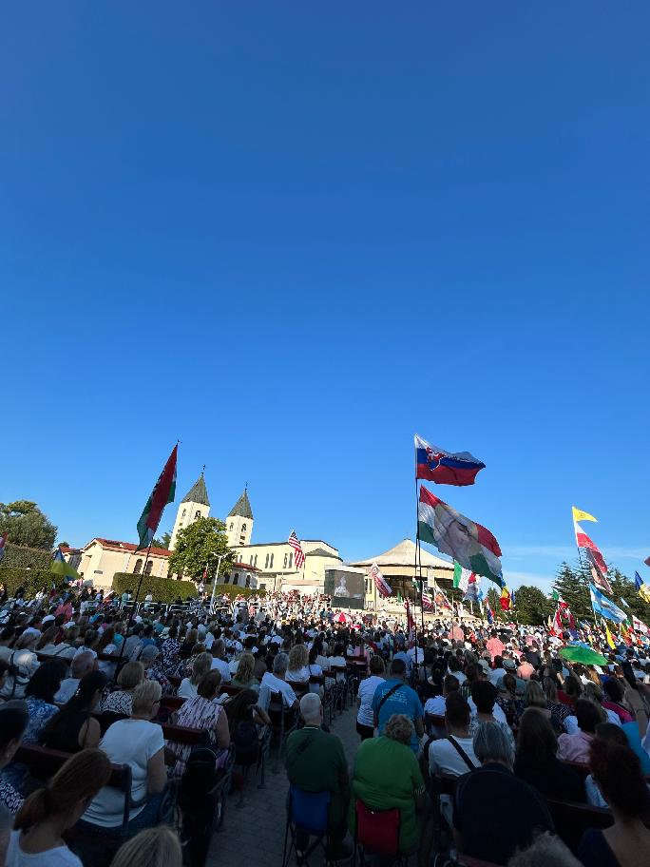
Letošní ročník provázel verš z Bible: „Pojďme do domu Hospodinova.“ (Ž 122,1)

Před 44 lety se na Podbrdu v Medjugorji poprvé zjevila Panna Maria 6 dětem. Panna Maria se zjevuje těmto vizionářům doteď. V 17:40 hod zní Medjugorjí kostelní zvony a všichni poklekají k úctě k její návštěvě.

Dopolední program Mladifestu začínal každý den v 9:00 modlitbou, katechezí a svědectvím, ve 12:00 jsme se pomodlili modlitbu Anděl Páně, která doprovázela zvonění kostelních zvonů a následovala polední sieta. Od 16:00 navázal odpolední program svědectvím, v 18:00 jsme se sešli na modlitbě 2 růženců – desátky předříkávali zástupci jednotlivých zemí. V 19:00 se slavila mše svatá, po které byl večerní program – každý den odlišný – procesí se sochou Panny Marie, adorace, modlitba před křížem se svíčkami (vigilie). Festival byl oficiálně zakončen mší svatou po širým nebem v noci na kopci Križevac.

Po celou dobu programu byla možnost překladu do několika jazyků včetně češtiny, který jsme poslouchali do sluchátek malého přenosného radia s FM frekvencí, které bylo doporučeno si přivést, i možno na místě zakoupit.

Tento rok přijeli mladí z více jak 70 zemí světa. Přednášeli zde laici, nasvěcení, kněží, biskupové. Mluvili o svém obrácení, setkání s Bohem, životní cestě, promluvili zde i zástupci komunity Cenacolo – promluvili vyléčení narkomani nebo lidé, kteří ztratili a znovu nalezli smysl života. Jednotlivé části programu byly prokládány hudbou a tancem.

Medjugorje je místem zvláštní milosti a spoustu lidí zde zažilo uzdravení, Boží blízkost, vyslyšení svých proseb a více jak 40 let se dotýká srdcí lidí celého světa.

Program farnosti na září 2025
- 5. 9. - 17:00 – První pátek - hodinová adorace
- 6. 9. - 9:00 – Miniklubko – setkání dětí na faře
- 8. 9. - 18:00 – společenství duchovní obnovy za kurz Alfa na faře
- 10. 9. – 18:30 – Společenství Modlitby matek na faře
- 11. 9. – 18:00 – Modlitba u hrobu A. Zelíkové – sraz u sakristie kostela
- 13. 9. - 9:00 – Setkání ministrantů v kostele
- 14. 9. - 9:00 – Dětská mše sv.
- 15. 9. – 18:00 – Modlitby za kurz Alfa na faře
- 17. 9. – 18:30 – Biblická hodina na faře
- 21. 9. - 9:00 – Měsíční farní sbírka na opravu kostela
- 21. 9. – 16:00 – Koncert studentů konzervatoře Kroměříž v kostele
- 22. 9. – 18:00 – Modlitby za požehnání pro kurz Alfa na faře
- 24. 9. – 18:30 – Společenství Modlitby matek na faře
- 26. 9. – 18:30 – Večer chval v kostele
- 27. 9. – Celodenní oslava sv. Václava, patrona české země
- 27. 9. – 9:00 – 17:00 Historická prohlídka kostela a prohlídka věže
- 27. 9. – 13:00 – Mše sv. k oslavě sv. Václava v kostele
- 28. 9. – 9:00 – Nedělní slavnost sv. Václava v kostele
10:00 – Varhanní koncert varhanního mistra Tomáše Jeřábka
- 29. 9. – 19:00 – Úvodní setkání účastníků Kurzu Alfa Na Chmelnici

